МІНІСТЕРСТВО ОСВІТИ І НАУКИ УКРАЇНИ

НАЦІОНАЛЬНИЙ АВІАЦІЙНИЙ УНІВЕРСИТЕТ

Факультет аеронавігації, електроніки та телекомунікацій

Кафедра авіаційних комп’ютерно-інтегрованих комплексів

ДОПУСТИТИ ДО ЗАХИСТУ

Завідувач кафедри

Доктор технічних наук

професор

Синєглазов В. М.

“ ____ ” ____________2021 р.

ДИПЛОМНА РОБОТА
(ПОЯСНЮВАЛЬНА ЗАПИСКА)

ВИПУСНИКА ОСВІТНЬО-КВАЛІФІКАЦІЙНОГО РІВНЯ

“БАКАЛАВР”

Спеціальність 151 “Автоматизація та комп'ютерно-інтегровані технології”

Освітньо-професійна програма "Комп’ютерно-інтегровані технологічні процеси і виробництва"

Тема: Система автоматичного управління польотом важкого квадрокоптера

Виконавець: Гулюк В.Я.
Керівник: к.т.н., професор Філяшкін М.К.

Нормоконтролер: доцент Тупіцин М.Ф.

Київ – 2021
НАЦІОНАЛЬНИЙ АВІАЦІЙНИЙ УНІВЕРСИТЕТ
Факультет аеронавігації, електроніки та телекомунікацій
Кафедра авіаційних комп’ютерно- інтегрованих комплексів
Освітній ступінь: бакалавр
Спеціальність 151 “Автоматизація та комп'ютерно-інтегровані технології”
Освітньо-професійна програма "Комп’ютерно-інтегровані технологічні процеси і виробництва"
ЗАТВЕРДЖУЮ
Завідувач кафедри
Синєглазов В.М.
“ ____ ” __________2021 р.
ЗАВДАННЯ
на виконання бакалаврської роботи студента
Гулюка Василя Ярославовича
1. Тема проекту (роботи): “ Система автоматичного управління польотом важкого квадрокоптера ”
2. Термін виконання проекту (роботи): з ______ 2021р. до ______2021р.
3. Вихідні данні до проекту (роботи): Розробку системи автоматичного управління проводити для квадрокоптера типу Airborg H8.
4. Зміст пояснювальної записки (перелік питань, що підлягають розробці): 1. Класифікація БПЛА та квадрокоптерів. 2. Аналіз відмінностей управління польотом квадрокоптера й гелікоптера. Особливості динаміки управління важкого квадрокоптера. 3. Обґрунтування необхідності автоматизації процесів управління. Структурна схема інформаційно-керуючого комплексу. 3. Математичні моделі важкого квадрокоптера, як об’єкта керування. 4. Синтез контурів автоматичного управління поздовжнім рухом квадрокоптера. 5. Дослідження контурів автоматичного управління.
Перелік обов’язкового графічного матеріалу: 1. Існуючі квадрокоптери. 2. Плакат, що ілюструє принципи управління польотом квадрокоптера та гелікопткра. 3. Структурна схема інформаційно-керуючого комплексу квадрокоптера. 4. Математичні моделі квадрокоптера. 5. Синтез контурів автоматичного управління поздовжнім рухом квадрокоптера. 6. Результати дослідження контурів автоматичного управління.
Дата видачі завдання _________________________________________

Керівник к.т.н., професор Філяшкін М.К.
(підпис)
Завдання прийняв до виконання Гулюк В. Я.
(підпис)

АНОТАЦІЯ
Пояснювальна записка до бакалаврської роботи на тему «Система автоматичного управління польотом важкого квадрокоптера». Дипломна робота складається зі вступу, шести розділів, висновків, списку використаних джерел і має: 59 сторінок, 40 рисунків, 9 використаних джерел
Ключові слова : КВАДРОКОПТЕР, ІНЖЕНЕРНО-КЕРУЮЧИЙ КОМПЛЕКС, ІНЕРЦІЙНІСТЬ, ТАНГАЖ, РЕГУЛЯТОР
Мета роботи: розробка системи автоматичного управління польотом важкого квадрокоптера та дослідження впливу інерційності зміни швидкості обертання несучих гвинтів.
Об’єкт – важкий квадрокоптер
Предмет–система автоматичного управління польотом важкого квадрокоптера
Методи дослідження: математичне моделювання
Новизна роботи полягає в урахуванні інерційності в математичній моделі руху квадрокоптера

ЗМІСТ
ВСТУП 5
РОЗДІЛ 1. КЛАСИФІКАЦІЯ БПЛА ТА КВАДРОКОПТЕРІВ 8
1.1 Класифікація UVS International 11
1.2 Класифікація БПЛА за конструкцією 12
1.2.1 БПЛА літакового типу 12
1.2.2. Мультироторні (вертолітні) системи 16
1.3 ВАЖКІ КВАДРОКОПТЕРИ 20
1.3.1 ОСОБЛИВОСТІ ВАЖКОГО КВАДРОКОПТЕРА 20
1.3.2 СКЛАДНОСТІ ЕКСПЛУАТАЦІЇ ВАЖКОГО КВАДРОКОПТЕРА 21
1.3.3 СФЕРИ ЗАСТОСУВАННЯ 22
1.3.4 ОСНОВНІ ПРЕДСТАВНИКИ 22
РОЗДІЛ 2. АНАЛІЗ ВІДМІННОСТЕЙ УПРАВЛІННЯ ПОЛЬОТОМ КВАДРОКОПТЕРА Й ГЕЛІКОПТЕРА. 26
РОЗДІЛ 3. ІНФОРМАЦІЙНО-КЕРУЮЧИЙ КОМПЛЕКС КВАДРОКОПТЕРА. 30
3.1. СТРУКТУРНА СХЕМА СИСТЕМИ АВТОМАТИЧНОГО УПРАВЛЫННЯ КВАДРОКОПТЕРА 35
РОЗДІЛ 4. МАТЕМАТИЧНІ МОДЕЛІ КВАДРОКОПТЕРА, ЯК ОБ’ЄКТА КЕРУВАННЯ. 38
РОЗДІЛ 5. СИНТЕЗ КОНТУРІВ АВТОМАТИЧНОГО УПРАВЛІННЯ РУХОМ КВАДРОКОПТЕРА. 46
5.1 Синтез за допомогою методу модального управління 50
5.2 Синтез за допомогою методу «бекстеппінг» 51
РОЗДІЛ 6 ДОСЛІДЖЕННЯ КОНТУРІВ УПРАВЛІННЯ 54
Висновки 58

ВСТУП
Розвиток систем з використанням безпілотних літальних апаратів (БЛА) є сучасною тенденцією в аерокосмічних дослідженнях. Безпілотним літальним апаратом називається об'єкт, що рухається, на борту якого в процесі польоту відсутня людина. Такі БЛА можуть керуватися дистанційно або автономно слідувати по попередньо запрограмованому шляху. БЛА в основному використовуються у військових операціях. Однак вони знаходять додаток і в цивільних потребах, таких як пожежогасіння. В цілому, безпілотні апарати переважні при виконанні непідходящих для пілотованих апаратів міссій. Існує широкий спектр геометричних конфігурацій, засобів управління і загального функціонування БЛА. Апарати з лопатевими моторами мають ряд переваг перед варіантами з фіксованими крилами. До них в першу чергу відносяться здатність вертикально злітати і сідати, а також можливість парити над нерухомою точкою. Крім того, БЛА вертолітного типу можуть переміщатися в діапазоні низьких скоростей. Одну з можливих конфігурацій моторів вертольота представляє так званий квадрокоптер (рис 1).
Квадрокоптером називається літаючий апарат хрестоподібної форми з моторами, що знаходяться на кінцях ребер апарату. Мотори фіксовані.

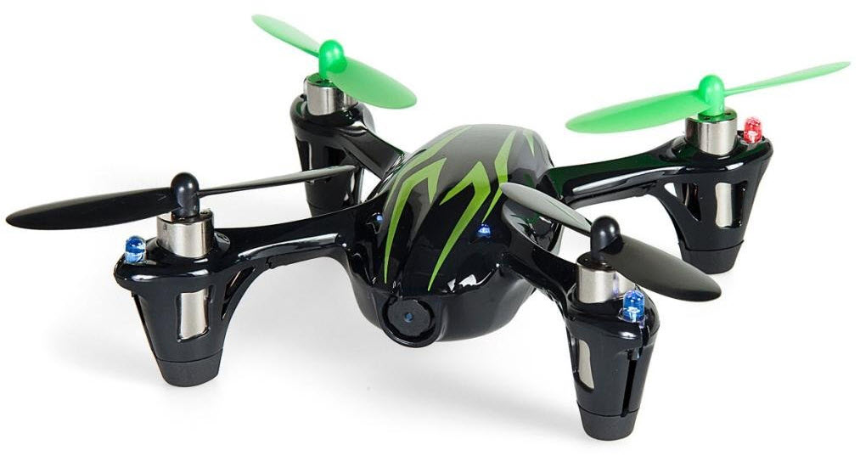
Рис. 1.1 Квадрокоптер.
На відміну від вертольота, в якому для управління використовується похила шайба, яка змінює напрямок тяги ротора, а також спільний крок і, відповідно, величину тяги ротора, в квадрокоптерах напрямок тяги відносно корпусу і крок лопатей ротора не змінюються, а регулюються тільки величина тяги за рахунок зміни швидкості обертання чотирьох несучих гвинтів.
В даний час квадрокоптери використовуються досить широко і різноманітно, але це використання обмежене, в основному, режимами «ручного» дистанційного керування з пульта оператора. Актуальною є задача розробки системи управління, що дозволяє здійснювати автономний політ квадрокоптера по заданому маршруту
Зміна напрямку руху квадрокоптера пов'язані зі зміною величини і напряму тяги несучих гвинтів. Для зміни висоти польоту у квадрокоптера синхронно змінюється швидкість обертання і відповідно величина тяги всіх гвинтів. А для переміщення в горизонтальній площині квадрокоптера тяга несучих гвинтів змінює свою кутову орієнтацію. Для зміни кутів крену і тангажа створюються відповідні керуючі моменти зміною швидкостей обертання різних гвинтів. Для компенсації реактивних моментів несучих гвинтів використовують протилежне напрямок обертання окремих пар гвинтів. Зміни швидкостей обертання цих пар порушує умову компенсації і створює керуючий момент рискання, розвертає квадрокоптер.
Таким чином, управління квадрокоптером зводиться до управління швидкістю обертання несучих гвинтів, що істотно спрощує конструкцію системи управління. При дослідженні динаміки руху мініатюрних квадрокоптерів зазвичай нехтують інерційністю зміни швидкості обертання несучих гвинтів. Однак «важкі» квадрокоптери, загальна вага яких складає близько 15 ... 20 кг, мають масивні несучі гвинти з великим розмахом (довжиною) лопатей. Наприклад квадрокоптер Airborg H8 має розмах гвинтів майже два метри. Природно інерційність зміни швидкості обертання таких гвинтів (інерційність управління) може істотно впливати на якість процесів управління квадрокоптера.
Дана робота присвячена дослідженням динамки руху важкого квадрокоптера, керованого системою автоматичного управління (САУ). Для проведення синтезу законів автоматичного управління САУ необхідно розробити математичну модель квадрокоптера і дослідити вплив інерційності зміни швидкості обертання несучих гвинтів на динаміку контурів автоматичного управління квадрокоптера.

РОЗДІЛ 1.
КЛАСИФІКАЦІЯ БПЛА ТА КВАДРОКОПТЕРІВ
Основними класифікаційними ознаками БПЛА є:
- за типом системи управління,
- за масою,
- за масштабом завдань,
- за паливною системою,
- за типом крила,
- за тривалістю польоту,
- за практичною стелею польоту,
- за типом літального апарату,
- за базуванням,
- за правилами польотів,
- за кількістю використань,
- за типом паливного баку,
- за радіусом дії,
- за максимальною швидкістю польоту,
- за кількістю двигунів,
- за використанням,
- за напрямком підйому/посадки,
- за типом підйому/посадки,
- за часом одержання зібраної інформації.

Тип системи управління визначає вид БПЛА. Дистанційно пілотовані літальні апарати керуються безпосередньо оператором в межах видимості через наземну станцію. Дистанційно керовані працюють автономно, але можуть керуватися пілотом, який використовує лише зворотній зв’язок через
інші підсистеми контролю. Автоматичні літальні апарати виконують попередньо запрограмовані дії. Дистанційно керовані авіаційні системи керуються вбудованими системами.
Маса БПЛА поділяє їх на малорозмірні – до 200 кг, середньорозмірні – 200-2000 кг, великорозмірні – 2000-5000 кг, важкі – більше 5000 кг.
БПЛА за масштабом завдань, які вирішуються, поділяються на тактичні, тобто дальність їх польоту не перевищує 80 км, оперативно-тактичні – до 300 км, оперативно-стратегічні – до 700 км.
Паливна система БПЛА виділяє їх на такі види: монозаправні – одноразова заправка паливної системи, яка виконуються в промислових умовах виробником на заводі, полізаправні – багаторазова заправка, яка може, в свою чергу, бути наземною – виконується на землі, платформна – морська (на борту морського судна) та бортова (на борту пілотованого літального апарату).
БПЛА за типом крила поділяються на фіксовані – літакового (забезпечує швидкість польоту близько 50-60 км/год ) та гелікоптерного (забезпечує швидкість польоту близько 100 км/год) типів, плаваючі – використовуються в конвертипланах (дозволяє виконувати вертикальний зліт/посадку і має можливість фізично повертати двигуни або пропелери на 90 градусів для створення вертикальної підіймальної сили або горизонтальної тягової).
Тривалість польоту БПЛА різна і поділяє їх на малої тривалості – менше 6 год, середньої тривалості – 6-12 год, великої тривалості – більше 12 год.
Практична стеля польоту БПЛА виділяє їх на маловисотні – менше 1 км, середньовисотні – 1-4 км, висотні – 4-12 км, стратосферні – більше 12 км.
Літальні апарати за типом поділяються за літаковою аеродинамічною схемою, за гелікоптерною аеродинамічною схемою та легші за повітря.
БПЛА за базуванням поділяються на наземні, які пересуваються по земній поверхні, морські, орієнтовані на роботу у водному середовищі, та космічні, орієнтовані на вихід у космос.
БПЛА згідно правил польотів поділяються на візуальні, якщо вони знаходяться і виконують політ в межах видимості пілота, який керує і контролює їх в світлий час доби (5 км); приладовий, якщо політ виконується в автоматичному режимі не лише в межах видимої зони, але й в сліпих зонах в темний час доби (понад 150 км); візуально приладовий, коли під час польоту використовуються візуальні та приладові прийоми (5 – 150 км).
БПЛА за кількістю використань поділяються на одноразові, якщо не передбачена система посадки, та багаторазові, які використовуються велику кількість разів (понад 10 разів) і можуть вирішувати різні задачі.
Радіус дії БПЛА варіюється в широких межах. Виділяють п’ять основних видів: ближнього радіусу дії – до 40 км, малого – до 70 км, середнього – до 300 км, дальнього – до 1500 км, великої дальності польоту – не менше 1500 км.
За максимальною швидкістю польоту БПЛА поділяються на замало швидкісні – до 100 км/год, малошвидкісні – від 100 до 300 км/год, середньошвидкісні – від 300 до 600 км/год, надзвукові – перевищують швидкість звуку до 5 разів.
БПЛА за кількістю двигунів поділяються на однодвигунні, дводвигунні, багатодвигунні, бездвигунні.
БПЛА широко використовуються в усіх сферах людської діяльності, які в загальному можна поділити на: військові та цивільні.
БПЛА за напрямком підйому/посадки поділяються на горизонтальні та вертикальні.
За типом підйому/посадки: мультипідйомні/спускові, аеродромні, палубні, водні.
БПЛА часом одержання зібраної інформації: у масштабі реального часу, періодично в ході сеансів зв’язку, після посадки [3].

1.1 Класифікація UVS International
Міжнародною асоціацією по безпілотним літальним системам UVSI (Association for Unmanned Vehicle Systems International, до 2004 року вона називалася Європейською асоціацією з безпілотним системам - EURO UVS) була запропонована універсальна класифікація БПЛА (Таблиця 1), яка об'єднує багато з названих критеріїв.
Таблиця 1
Група | Категорія | Злітна маса, кг | Дальність польоту, км | Висота польоту, м | Тривалість польоту, г
Малі БПЛА | Nano БПЛА | < 0,025 | < 1 | 100 | < 0,5
 | Micro БПЛА | < 5 | < 10 | 250 | 1
 | Mini БПЛА | 20 - 150 | < 30 | 150 - 300 | < 2
 | Легкі БПЛА для контролю переднього краю оборони | 25- 150 | 10 - 30 | 3000 | 2 - 4
 | Легкі БПЛА з малою дальністю польоту | 50 – 250 | 30 -70 | 3000 | 3 - 6
 | Середні БПЛА | 150-500 | 70 - 200 | 5000 | 6 - 10
Тактичні | Середні БПЛА з великою тривалістю польоту | 500-1500 | >500 | 8000 | 10 - 18
 | Маловисотні БПЛА для проникнення в глибину оборони противника | 250 2500 | >250 | 50 - 9000 | 0,5 - 1
 | Маловисотні БПЛА з великою тривалістю польоту | 15 - 25 | >500 | 3000 | >24
 | Середньовисотні БПЛА з великою тривалістю польоту | 1000-500 | > 500 | 5000-8000 | 24 - 48
 | Висотні БПЛА з великою тривалістю польоту | 2500-5000 | > 2000 | 20000 | 24 - 48
Стратегічні | Бойові (ударні) БПЛА | >1000 | 1500 | 12000 | 2
 | БПЛА, оснащені бойовою частиною (літального дії) |  | 300 | 4000 | 3 - 4
 | БПЛА - помилкові цілі | 150–500 | 0 - 500 | 50 - 5000 | < 4
Наведена вище класифікація на сьогоднішній день поширюється, як на вже існуючі, так і на майбутні моделі, що розробляються БПЛА. В основному ця класифікація склалася до 2000 р, коли безпілотні апарати тільки набирали популярність, але з тих пір багато разів переглядалася. Її і зараз можна вважати усталеною. Крім того, багато особливі типи апаратів з нестандартними комбінаціями параметрів важко віднести до якогось із типів БПЛА.

1.2 Класифікація БПЛА за конструкцією
Як відомо на сьогоднішній день існує велика кількість типів БПЛА, різної конструкції, призначені для безліч різних завдань.
В даному розділі ми з вами розглянемо найвідоміші з них, які придбали найбільшу популярність і довели свою чудову щодо інших типів.
Розрізняють такі типи БПЛА, що відрізняються конструкцією і принципом роботи, зльоту / посадки і призначення:
  - БПЛА літакового типу
  - Мультіроторні БПЛА
  - БПЛА аеростатичного типу
  - Безпілотні конвертоплани і гібридні моделі
Розглянемо нижче кожен з цих типів.

1.2.1 БПЛА літакового типу
Такий тип апаратів відомий також як БПЛА з жорстким крилом (англ .: fixed-wing UAV). Підйомна сила у них створюється аеродинамічним способом за рахунок напору повітря, що набігає на нерухоме крило. Апарати такого типу, як правило, відрізняються великою тривалістю польоту, великою максимальною висотою польоту і високою швидкістю.
Існує велика різноманітність підтипів БПЛА літакового типу, що розрізняються за формою крила і фюзеляжу. Практично всі схеми компонування літака і типи фюзеляжів, які зустрічаються в пілотованій авіації, застосовні і в безпілотній.
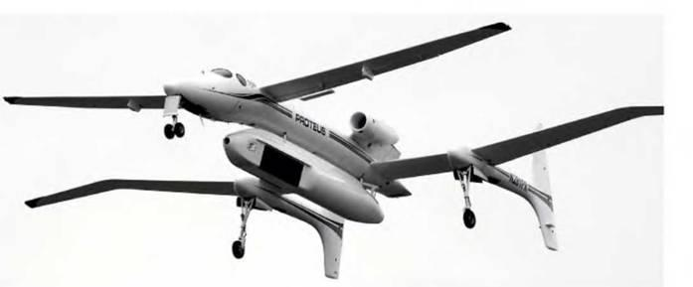
На рисунку 1.1 показаний експериментальний багатоцільовий літак Proteus розробки американської компанії Scaled Composites. Розроблено як пілотований, так і безпілотний варіанти цього літака. Особливістю конструкції є тандемна схема розташування крил. Його довжина становить 17,1 м, розмах задніх крил 28 м, стеля висоти 16 км (при навантаженні 3,2 т), злітна маса 5,6 т, максимальна швидкість 520 км / год (на висоті 10 км), тривалість польоту до 18 ч.Силова установка – два турбореактивні двигуни з тягою по 10,2 кН.
Рис 1.1 - літак Proteus

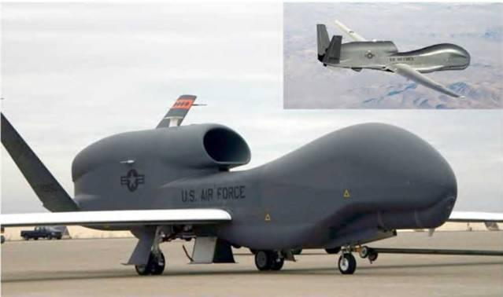
На рисунку 1.2 показаний розвідувальний БПЛА RQ-4 Global Hawk, розроблений американською фірмою Teledyne Ryan Aeronautical, дочірнім підприємством компанії Northrop Grumman. Він відрізняється незвичайною формою фюзеляжу, в носовій частині якого розміщено радіолокаційне, оптичне і чіткий устаткування. Апарат виготовлений з композитних матеріалів на основі вуглеволокна і алюмінієвих сплавів, має довжину 13,5 м, розмах крил 35 м, злітну масу близько 15 тонн, здатний нести корисне навантаження масою до 900 кг. RQ-4 Global Hawk може перебувати в повітрі до 30 годин на висоті до 18 км. Максимальна швидкість 640 км / ч. Силова установка - турбореактивний двигун з тяговим зусиллям 34,5 кН.
Рис 1.2 - БПЛА RQ-4 Global Hawk
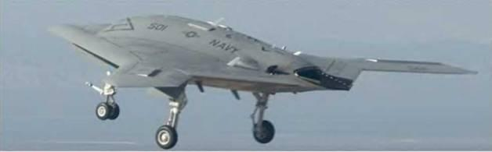
На рисунку 3 показаний перспективний бойовий палубний БПЛА Х-47В, що розробляється компанією Northrop Grumman (США). Він має форму широко вигнутою літери «V» без хвостової частини. Крила можуть складатися, що важливо для обмеженій площі палуби авіаносця. Для управління польотом БПЛА оснащений 6-ма робочими площинами. Турбореактивний двигун канадської фірми Pratt amp. Whitney забезпечує високу швидкість польоту безпілотного апарату і розташований в задній частині апарату. Безпілотник складається з чотирьох частин, зібраних з композитних матеріалів і з'єднуються приблизно в середині корпусу. Літак має довжину 11,6 м, розмах крил 18,9 м (в складеному стані 9,4 м), власну масу 6,3 т, максимальну злітну масу 20,2 т. Крейсерська швидкість становить 900 км / ч. Радіус дії 3900 км. Стеля 12,2 км. Імовірно апарат буде пристосований для виконання дозаправки в повітрі. При цьому БПЛА буде готовий при необхідності безперервно виконувати поставлене бойове завдання протягом 80 годин, що на порядок більше тривалості польоту бойових літаків з пілотами.
Рис 1.3 - БПЛА Х-47В
Як двигуни апаратів літакового типу зазвичай використовуються гвинти, що тягнуть або штовхають, а також Імпелери (лопаткові машини, укладені в циліндричний кожух - англ .: impeller, ducted fan, shrouded propeller) або реактивні двигуни.
Для апаратів літакового типу зазвичай необхідна злітно-посадкова смуга (ЗПС) або ж стартові катапульти (рис. 1.4). Є також літакові БПЛА легкого класу, що запускаються «з руки». При посадці може застосовуватися ВПП, парашут або спеціальні вловлювачі (троси, сітки або розтяжки)
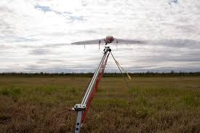
Рис1.4 - стартова катапульта
Злети і посадки традиційних БПЛА літакового типу - процес досить трудомісткий і витратний, що вимагає наявності спеціальних допоміжних засобів (ЗПС, пристроїв запуску і посадки), тому розробники нової техніки все частіше звертаються до нетрадиційних схем літакових БПЛА, що дозволяє створити безаеродромного безпілотні системи. Йдеться перш за все про літаки вертикального зльоту і посадки (ЛВЗП). На сьогоднішній день існує багато різновидів апаратів ЗПС. Багато з них є гібридами літаків і вертольотів, і розглянуті в наступному розділі. Ті ж ЛВЗП, яким більшою мірою притаманні властивості літака, ніж вертольота, зазвичай мають в якості рушія реактивний двигун, импеллер або невеликі за розміром пропелери. Їх умовно можна розділити по положенню фюзеляжу при зльоті та посадці на апарати з вертикальним положенням фюзеляжу (тейлсіттери, від англ. - tailsitter)

1.2.2. Мультироторні (вертолітні) системи
Одним з найбільш масових БПЛА є мультикоптер. До цієї групи належать БПЛА, що мають більше двох несучих гвинтів. Реактивні моменти врівноважуються за рахунок обертання несучих гвинтів попарно в різні боки або нахилу вектора тяги кожного гвинта в потрібному напрямку. Безпілотні Мультикоптер, як правило, відносяться до класів міні- і мікро-БПЛА.
Основне призначення мультикоптера - це фото- і відеозйомка різних об'єктів, тому вони, як правило, оснащуються керованими підвісами для камер. Мультикоптер також використовуються в якості пристроїв для оперативного моніторингу ситуації, проведення сільськогосподарських робіт (наприклад, обприскування), для доставки вантажів невеликої ваги.

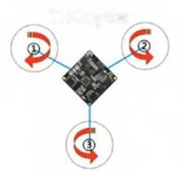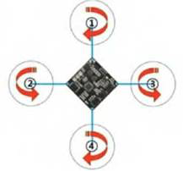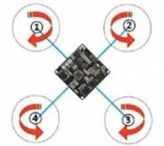Рис. 1.5 –“Tricopter” Рис. 1.6 – “+Copter” Рис.1.7 – “XCopter”
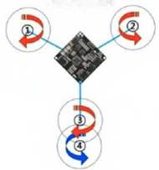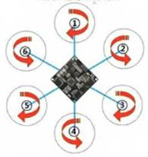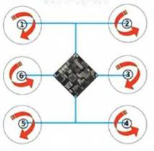
Рис 1.8 - “Y4Copter” Рис 1.9 - “HexaCopter” Рис 1.10 - “H6Copter”
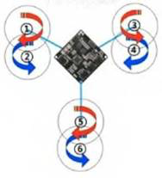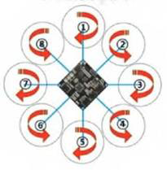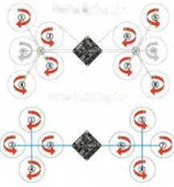
Рис. 1.11 - “Y6Copter” Рис. 1.12 - “OctoCopter” Рис. 1.13 -“ButterflyCopter”
Трикоптер - найпростіша схема побудови Мультикоптер (рисунок – 1.14). Зазвичай трикоптер рухається двома гвинтами вперед, а третій є хвостовим. Перші два гвинти мають протилежні напрямки обертання і взаємно компенсують реактивні закручують моменти, у хвостового ж гвинта пари немає, тому для компенсації його реактивного моменту вісь обертання цього гвинта трохи нахиляють в сторону, протилежну напрямку закручування. Це роблять за допомогою спеціального сервоприводу і тяги, які використовуються для стабілізації або керування положенням апарату по курсу.
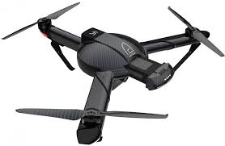
Рис 1.14 - Пример Трикоптера
Квадрокоптер - найпоширеніша схема побудови Мультикоптер. Наявність чотирьох жорстко зафіксованих роторів дає можливість організувати досить просту схему організації руху. Існують дві таких схеми руху: схема «+» і схема «х». У першому випадку один з роторів є переднім, протилежний йому - заднім, і два ротори є бічними. У схемі «х» передніми є одночасно два ротори, два інших є задніми, а зміщення в бічному напрямку також реалізуються одночасно парою відповідних роторів (рисунок 1.15) Алгоритм управління частотами обертання гвинтів для схеми «+» дещо простіше і зрозуміліше, ніж для схеми « х », проте остання використовується все ж частіше через конструктивні переваг: при такій схемі простіше розмістити фюзеляж, який може мати витягнуту форму, бортова відеокамера має більш вільний огляд.
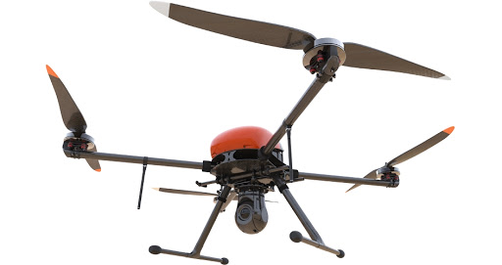
Рис 1.15 - Геоскан 401
Гексакоптери і октокоптери, що мають відповідно по 6 (рисунок – 1. 16) і 8 (рисунок – 1. 17) моторів володіють набагато більшою вантажопідйомністю в порівнянні з квадрокоптера. Вони також здатні зберігати стійкий політ при виході з ладу одного двигуна. Такі апарати відрізняються також набагато меншим рівнем вібрацій, що особливо важливо для відеозйомки.
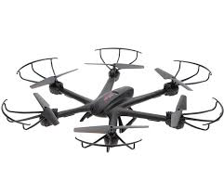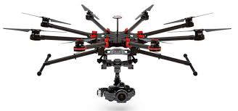
Рис 1.16 – Октокоптер Рис 1.17 – Гексокоптер

1.3 ВАЖКІ КВАДРОКОПТЕРИ
Квадрокоптера з великою вантажопідйомністю називаються літальні апарати, які можуть злітати з додатковою вагою, для вирішення специфічних завдань. Основною перевагою є можливість вести зйомку в режимі реального часу і потрапляти у важкодоступні місця.
Основними характеристиками, яким повинен відповідати вантажний дрон, є час польоту і вантажопідйомність. Дані параметри впливають на ціну апарату, тому такі квадрокоптера використовуються тільки в специфічних областях для виконання певних завдань.

1.3.1 ОСОБЛИВОСТІ ВАЖКОГО КВАДРОКОПТЕРА
Для того щоб квадрокоптер вважався вантажним, необхідно відповідати певним критеріям:
- вантажопідйомність від 5 кг;
- вантажозахватне пристосування для прикріплення або захоплення вантажу (гак, ланцюги, стропи, вантажні відсіки, маніпулятори та ін.);
- збільшена кількість двигунів для забезпечення більшої стійкості і потужності квадрокоптера;
- відповідні розміри для забезпечення універсальності;
- підвищені вимоги до якості і ємності акумулятора для збільшення тривалості польоту;
- інерційність зміни швидкості обертання несних гвинтів.
У деяких моделях може бути присутнім парашут для м'якої посадки при виникненні надзвичайних ситуацій (відмови двигунів, низькому заряді акумулятора).

1.3.2 СКЛАДНОСТІ ЕКСПЛУАТАЦІЇ ВАЖКОГО КВАДРОКОПТЕРА
Підвищуючи вантажопідйомність літальних апаратів, доводиться стикатися з технічними складнощами забезпечення безпеки і тривалості польоту:
- обмеження по вазі - велика місткість дрона ускладнює маневреність апарату і його тривалість польоту, що змушує використовувати більш легкі, але міцні матеріали;
- ємність акумулятора - час польоту залежить від ваги вантажу;
- парусність апарату - здатність чинити опір повітряному потоку і зберігати рівновагу;
- погодні умови - квадрокоптера не здатні впоратися з опадами і сильним вітром, а знижені температури різко знижують заряд акумулятора;
- тривалість польоту - чим більше вага, тим швидше квадрокоптер витрачає енергію;
- безпека - складності у відстеженні місцезнаходження апарату підвищують перехоплення зловмисниками цінного вантажу;
- надійність - польоти проводяться далеко від масового скупчення людей, так як немає 100% гарантії, що дрон не впаде на голову;
- територіальне обмеження - місця польотів обмежені приватними територіями, на яких дрон може бути збитий

1.3.3 СФЕРИ ЗАСТОСУВАННЯ
Використовуючи квадрокоптера з великою вантажопідйомністю в професійних цілях, необхідно враховувати майстерність пілотування, яке дозволяє проводити різні маневри.
Найбільшим попитом серед напрямків застосування вантажних безпілотників є:
- Доставка - можливість перевезення крихкого вантажу.
- Зйомка - використання важкого обладнання (для фільмів, кліпів, рекламних роликів).
- Медичні перевезення - автоматизація процесу доставки аналізів в лабораторію з можливістю оповіщення одержувачів.
- Сільське господарство - проведення обробки сільськогосподарських угідь хімічними препаратами.
- Допомога в рятувальних операціях - коптери дозволяють оглядати важкодоступні райони і проводити пошукові операції.

1.3.4 ОСНОВНІ ПРЕДСТАВНИКИ
Ринок вантажних коптерів постійно розширюється, представляючи моделі з підвищеною вантажопідйомністю і тривалістю польоту. Найпоширенішими і надійними вантажними квадрокоптера вважаються:

DJI Matrice 600 Pro (рис. 1.18) - апарат, що сумісний з різними камерами. Випускається з 6 акумуляторами, які забезпечують 16 хвилин польоту при максимальному вазі 15 кг. Апарат здатний розвивати швидкість до 65 км / ч. Непоганим бонусом є складаний корпус.
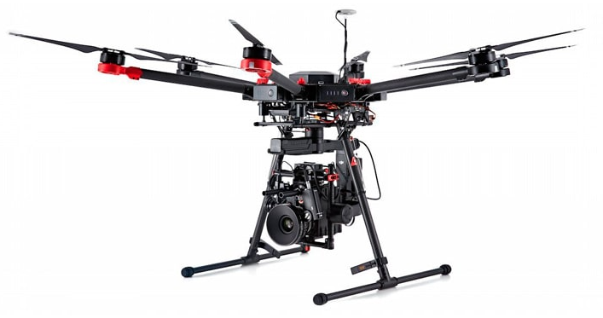
Рис. 1.18
Freefly ALTA 8 (рис. 1.19) - коптер з хорошою маневреністю, оснащений рамою з вуглепластика. Апарат з вантажопідйомністю до 8 кг здатний пролітати близько 1,5 км. У комплектацію входить спеціальний контейнер для перевезення. Камери на коптер кріпляться знизу і зверху.
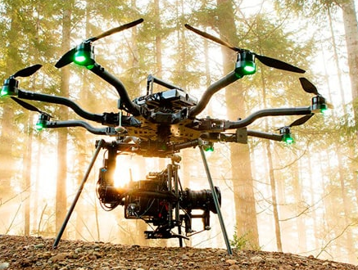
Рис. 1.19
AZ 4K UHD Camera Drone Green Bee 1200 (рис. 1.20) - класичний коптер з підвищеною потужністю, який має широкий каркас і хорошу маневреність при 4 пропелер. Апарат здатний перебувати в повітрі близько 20 хвилин, піднімаючи при цьому до 20 кг.
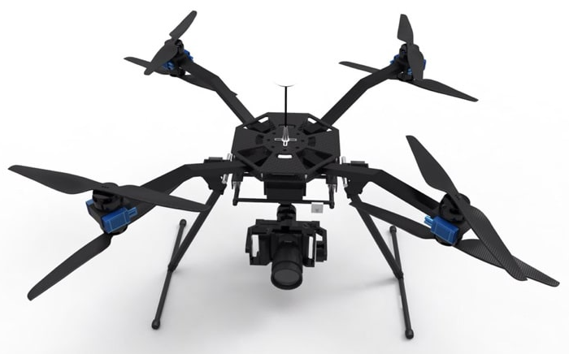
Рис. 1.20
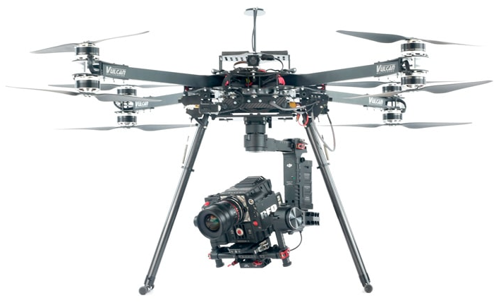
Vulcan UAV Black Widow (рис. 1.21) - коптер з гнучкою модульною системою, яка дозволяє встановлювати шасі і регулювати акумуляторний відсік. Випускається в комплектації ОКТО (Х8) і гекса (Х6).
Рис. 1.21
DJI S1000 (рис. 1.22) - коптер, виконаний на основі восьми роторної установки з вуглецевого волокна, який здатний піднімати до 6 кг. Особливістю є можливість переносити вантаж практично на автоматі без здійснення посадки для передачі посилки (Ця інформація базується на технології Cargo Delivery). Апарат має стабільний сигнал на відстані до 10 км і працює по 18-ти канального протоколу в області FPV, що дозволяє управляти на відстані. Потужний і легкий акумулятор (22000 mAh) дозволяє здійснювати польоти з повним навантаженням протягом 13 хвилин. Пульт управління оснащений технологією Frsky, яка дає можливість програмувати апарат на дії в надзвичайних ситуаціях.
Ще однією особливістю є можливість прокласти маршрут на тривимірній карті по заздалегідь зазначеним пунктам з подальшим коректуванням швидкості, висоти і курсу польоту.
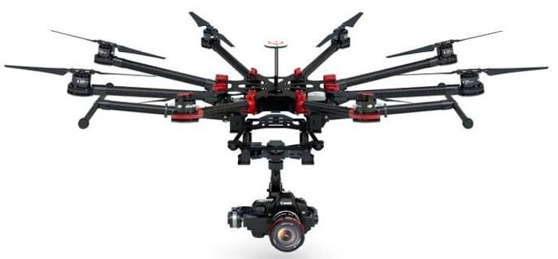
Рис. 1.22
Саме для важкого квадрокоптера й пропонується розробити САУ польотом з урахуванням особливостей його динаміки.

РОЗДІЛ 2.
АНАЛІЗ ВІДМІННОСТЕЙ УПРАВЛІННЯ ПОЛЬОТОМ КВАДРОКОПТЕРА Й ГЕЛІКОПТЕРА.
Незважаючи на те, що спочатку дрони розроблялися у військових цілях, застосовуються в розвідувальних операціях і є активними учасниками бойових дій, знайшлося цим гвинтокрилих машин і мирне застосування.
Найбільшу популярність придбали квадрокоптери. Мобільні чотирьох гвинтові дрони часто оснащені відеокамерою, тому активно використовуються пошуковими і рятувальними командами, спецслужбами і поліцією, а також при зйомці документальних і художніх фільмів. Завдяки технологіям Bluetooth і Wi-Fi літальні апарати, перебуваючи в десятках і сотнях метрів від пілота, можуть підніматися на велику висоту для фото- та відео зйомки або огляду недоступних для людини околиць. Потужні моделі квадрокоптера, а також їх шестикрилих побратимів гексокоптерів вже використовують для перенесення вантажів. Наприклад, компанія Amazon використовує дрони для доставки товарів, розробляє проект зі створення вежі, яка стане відправною точкою для дронів-кур'єрів, а також працює над створенням особливого дизайну літальних машин-перевізників. Подібної системою доставки активно користується і пошта Швейцарії. Завдяки безпілотникам здійснюється доставка кореспонденції в важкодоступні села.
Оцінила переваги вертких і швидких безпілотників також пожежна служба. Мультикоптер використовують для виявлення і знищення вогнищ загоряння. Такий «пожежний» не втратить контроль управління через підвищений задимлення або отруєння чадним газом.

Квадрокоптер (КК) - це безпілотний літальний апарат з чотирма підйомними несучими гвинтами. На відміну від вертольота, в якому для управління використовується похила шайба, яка змінює напрямок тяги підйомного ротора, а також спільний крок і, відповідно, величину тяги несучого гвинта, в КК напрямок тяги щодо корпусу і крок лопатей несучого гвинта є без змін.
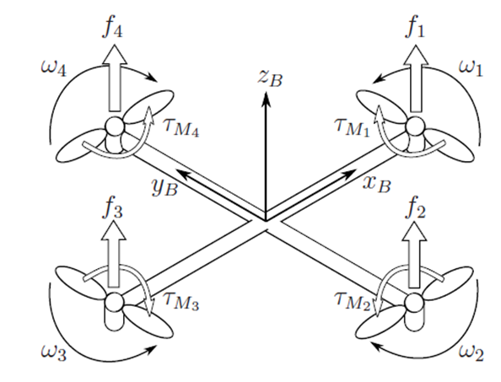
Для зміни висоти польоту КК синхронно змінює швидкість обертання і, відповідно, величину тяги всіх чотирьох роторів. А для горизонтального руху КК змінює свою кутову орієнтацію (кути крену і тангажу), при цьому змінюються горизонтальні складові тяги ротора, а вектор швидкості КК обертається в горизонтальній площині. Для зміни кутів крену і тангажа створюються відповідні керуючі моменти шляхом зміни швидкостей обертання різних роторів. Для компенсації реактивних моментів роторів використовується протилежне напрямок обертання окремих пар роторів. Зміна швидкостей обертання цих пар спотворює умова компенсації і створює контрольний момент нишпорення. Таким чином, управління КК зводиться до управління швидкістю обертання ротора, що значно спрощує конструкцію системи управління.
Рис 2.1 будова квадрокоптера

Складність управління дроном залежить від режиму польоту. Згідно з найпопулярнішою класифікацією, можна відокремити кілька основних видів управління безпілотником:
Ручний режим або manual. Його вважають найскладнішим, адже кожна дія квадрокоптера в польоті виконується за вказівкою людини. Саме тому цей режим не підходить новачкам, які тільки освоюють основи управління коптером. Незважаючи на майже повне вимкнення автоматики, безпілотник все ж трохи корегує дії людини, але повне управління не забирає. Завдяки цьому можна робити різні трюки, які система могла б вважати небезпечними для техніки.
Режим, який використовує вбудовану стабілізацію, або Attitude. В цьому режимі дрон управляється не тільки пілотом, але й вбудованою системою. Для цього використовуються датчики, гіроскопи, акселерометри і т.п. Вони зчитують положення квадрокоптера, і якщо щось не так, коригують політ. Це особливо корисно, якщо камера здійснює зйомку, і нестабільний стан коптера може зіпсувати картинку. Правда, у цього режиму є і недоліки - управління настільки автоматизовано, що виконувати коптером різноманітні трюки буде неможливо.
Режим GPS. Він працює завдяки супутниковій системі навігації. В такому випадку режим польоту задається заздалегідь, а управлінням, як таким, займатися не потрібно. Одним з переваг цього режиму є можливість заздалегідь викликати дрон. У деяких квадрокоптера є функція Return to home. Вона допоможе повернути пристрій додому, як тільки буде втрачено сигнал. GPS дозволяє техніці зависати в одній точці, навіть якщо відпустити пульт управління. Це відмінне рішення, якщо знімає камера.
CareFree або HeadFree. Режим, коли пристрій здійснює політ щодо свого місця, а не того, де перебуває людина, що ним керує.

В даний час квадрокоптери використовуються досить широко і різноманітно, але це використання обмежене, в основному, режимами «ручного» дистанційного керування з пульта оператора. Актуальною є задача розробки системи управління, що дозволяє здійснювати автономний політ квадрокоптера по заданому маршруту

РОЗДІЛ 3.
ІНФОРМАЦІЙНО-КЕРУЮЧИЙ КОМПЛЕКС КВАДРОКОПТЕРА.
Бортовий інформаційно-керуючий комплекс - це повноцінний засіб навігації та управління БПЛА. Склад і структура інформаційно-керуючого комплексу (ІКК) можуть змінюватись залежно від типу повітряного судна та його функціонального призначення. Однак вони всі мають забезпечувати рішення наступних задач:
- визначення навігаційних параметрів, кутів орієнтації і параметрів руху БПЛА (кутових швидкостей і прискорень);
- навігація і управління БПЛА при польоті по заданій траєкторії;
- видача в канал передачі телеметричної інформації про навігаційні параметри, кути орієнтації БПЛА;
- стабілізація кутів орієнтації БПЛА в польоті;
- програмоване управління корисним навантаженням.
Відомо, що БПЛА мають значні кутові швидкості та прискорення. Це часто оновлює інформацію в ІКК і накладає жорсткі вимоги на розроблюване програмно-алгоритмічне забезпечення. Всі сучасні системи навігації та орієнтування можуть використовуватися з найповнішими об'єктами, такими як інерційна, супутникова, аерометричні, радіотехнічні та ін.
Врахування цих характерних особливостей призводить до специфічних властивостей ІКК в БПЛА. У зв’язку з необхідністю підвищення точності та безпеки навігації при вирішенні цільових завдань необхідно використовувати велику кількість навігаційних пристроїв та навігаційних систем на рухомих об’єктах.

Об’єднання окремих систем в навігаційні комплекси і сумісне використання інформації не тільки покращує точність та надійність даних про параметри та умови системи, але й покращує безпеку дорожнього руху. Разом з тим багатоманітність систем спричиняє проблеми в організації зв’язків в комплексі і суттєво ускладнює його структуру.
Ефективне рішення зазначених проблем можливе шляхом створення інтегрованої апаратури, з усіма перевагами комплексних систем, але вигідно відрізняється від них за рахунок широкого використання загальних шин передачі даних, єдиною технологічною базою і єдиним конструктивним виконанням. Використання концепції інтегрованих систем дозволяє значно покращити масо-габаритні характеристики сучасних ІКК, зменшити споживання енергії і підвищити надійність.
Основні переваги інтегрованих систем наведені в таблиці 2.1.
Таблиця 2.1
Фактори | Кількісні зміни
Точність | Значне збільшення
Маса | Зменшення на 30-70%
Об’єм | Зменшення на 50-60%
Споживаюча потужність | Зменшення на 25-50%
Надійність | Збільшення приблизно в 2 рази
Міра резервування | Збільшення на 50% і більше
Якість/вартість | Значне збільшення

Тому зазвичай до складу ІКК БПЛА входять три складових елемента:
- інтегрована навігаційна система;
- приймач супутникової навігаційної системи;
- модуль автопілота.
Таку схему ІКК можна представити на рис.3.1.

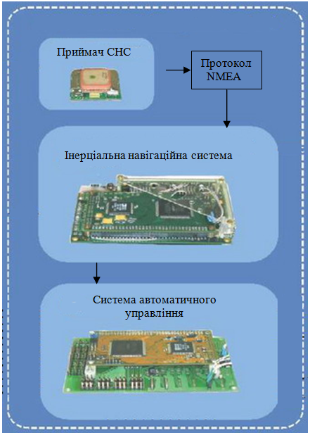
Рис. 3.1 схема ІКК
Приймач СНС забезпечує визначення координат місцезнаходження об’єкта, висоти над рівнем моря, шляхового кута і шляхової швидкості. Приймач передає ці данні в форматі NMEA (текстовий протокол зв’язку) в навігаційну систему.
Інтегрована інерційна навігаційна система включає чутливі елементи, інтегровані в повнофункціональну інерційну навігаційну систему, яка корегується по даним СНС. Система здійснює вимірювання пілотажно-навігаційних параметрів руху БПЛА і передачу цих параметрів на модуль автопілота.
Можна привести приклад експлуатаційних параметрів ІКК БПЛА згідно даних ТОВ «ТеКнол» у вигляді таблиці (таблиця 2.2):

Таблиця 2.2
Фізичні характеристики
Розмір корпусу | 153×73×56мм
Вага | 320г
Робочі діапазони
Кутові швидкості | ±60º/сек
Нормальне прискорення | ±10g
Тангаж | ±50º
Крен | ±60º
Курс | 0…360º
Висота | 0…1000м
Електричні характеристики
Напруга живлення | 12…27В
Споживна потужність (макс.) | 3,5Вт
Параметри навколишнього середовища
Діапазон робочих температур | -40ºС…+85ºС
Температура зберігання | -40ºС…+85ºС
Вологість | 5%...98%
Фізичні впливи
Вібрація/удар | 2/20g
Пікове прискорення | 4g (0,5м/сек)
Лінійні перевантаження | ±2g

Технічні та точнісні характеристики приймача СНС (таблиця 2.3):
Таблиця 2.3
Частота приймача | L1-1575,42 МГц
Кількість каналів | 12
Чутливість приймача | -170 dBW
Горизонтальна точність | 15м, 95%
Вертикальна точність | 30м, 95%
Період оновлення координат | 1 сек.
Холодний старт | менше 45 сек.
Напруга живлення | 10…30 В
Порти виводу | один RS-232 для видачі GPS даних
Споживна потужність | не більше 1,5 Вт

Точнісні характеристики інерційної навігаційної системи, які отримані в результаті злітних випробувань МІНС «КомпаНав-2», представлені в таблиці 2.4:
Таблиця 2.4
 | ІНС/СНС режим | Автономний інерційний режим
Координати | 6 м | 500 м ( 5 хв. після зникнення GPS)
Висота | 2 м | 6 м
Шляхова швидкість | 0,2 м/с | 5 м/с (5 хв. після зникнення GPS)
Вертикальна швидкість | 0,25 м/с | 0,3 м/с
Кути орієнтації (крен, тангаж)
Прямолінійний політ | 0,2º…0,3 º | 0,3º…0,4º (необмежений час)
Маневрування | 0,3º…0,5 º | 0,5º…0,7º (необмежений час)
Високоманевровий політ | 1,3º | 1,5º (необмежений час)
Курс (шляховий кут) | 0,4º | 3,0º (10 хв. після зникненняGPS)
Актуальною при проектуванні ІКК БПЛА є завдання розробки системи управління, що дозволяє здійснювати автономний політ квадрокоптера по заданому маршруту.

3.1. СТРУКТУРНА СХЕМА СИСТЕМИ АВТОМАТИЧНОГО УПРАВЛЫННЯ КВАДРОКОПТЕРА
Завдання траєкторного управління польотом квадрокоптера можна розглянути як послідовність завдань перельоту в чергову задану точку маршруту або руху по заданих ділянках типових траєкторій (наприклад - по прямій або дузі окружності). В цьому випадку система автоматичного управління може бути побудована як система зі зворотним зв'язком, що здійснює відстеження заданого маршруту. При цьому можна виділити канал управління висотою і канал управління рухом в горизонтальній площині. Стабілізація і управління в вертикальному напрямку забезпечується зміною сумарної величини тяги. горизонтальне переміщення апарату відбувається під дією горизонтальної проекції сумарного вектора тяги, відхиленого від вертикалі. В даному варіанті відхилення вектора тяги відбувається за рахунок зміни кутів тангажа і крену при фіксованому положенні кута рискання. Зміна кутового положення досягається шляхом диференційованого управління швидкостями обертання гвинтів, що дає відповідні відмінності їх сил тяги і моментів. Підсистему, що забезпечує необхідні значення кутових параметрів і висоти за рахунок зміни тяги гвинтів, можна назвати системою орієнтації і стабілізації, а підсистему, що здійснює відстеження заданих траєкторій - системою траекторного управління. Потрібно відзначити, що даний варіант не є найефективнішим, але в ньому найбільш наочно реалізується поділ
управління по каналах.
Структура системи управління показана на рис. 3.2, де цифрами позначені: 1 - задавач; 2 - коригувальні пристрої підсистеми траєкторного управління; 3 - перетворювач координат; 4 - регулятор підсистеми орієнтації і стабілізації; 5 - розподільник сигналів; 6 - обмежувач напруги; 7 - гвинтомоторна група; 8 - квадрокоптер.
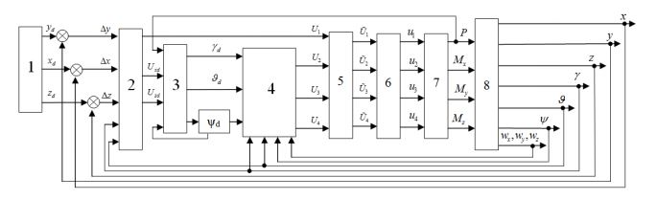
Рис. 3.2 Структура системи управління
Інформаційною системою, що вимірює поточні параметрі руху квадрокоптера є інерціальна система навігації, яка коректується від супутникової системи.
Керуючі сили і моменти квадрокоптера формуються за допомогою чотирьох двигунів постійного струму, які постійного обертають встановлені на їх роторах повітряні гвинти. Керуючі напруги на двигуни подаються через розподільник сигналів і обмежувачі напруги. В САУ запропоновано використовувати двигуни постійного струму типу Χ22Ι2 KV980, які найчастіше використовують для мультіроторніх систем (коптерів) и літаків. Для обраного двигуна. в робочому діапазоні швидкостей вхідні напруги обмежені значеннями від 0 до 11.1 В.
Алгоритми роботи підсистем стабілізації і траекторного управління пропонується розраховувати одним з відомих методів, причому краще вибирати ті, які при порівнянній якості є найбільш простими. Тому для кожної з підсистем проведений розрахунок коригуючих пристроїв у вигляді ПІД регуляторів і методом, відомим в літературі під назвою «бекстеппінг» (англ. backstepping), після чого шляхом порівняння результатів обраний найбільш відповідний регулятор для кожної з підсистем.
Щоб уникнути повторів у викладі, розрахунок регуляторів для кожної з підсистем показаний на прикладі одного з методів: «бекстеппінг» - для алгоритму стабілізації кутового положення; ПІД-регулятори - для алгоритму відстеження траєкторій.
В якості технічного інструментарію здійснення процесу системного проектування системи управління польотом квадрокоптера завжди використовується відповідна математична модель польоту квадрокоптера під керуванням САУ.
В роботі буде розглянута математична модель керованого польоту квадрокоптера в просторі, що дозволяє проводити проектні дослідження структури САУ, що враховує особливість замкнутого контуру управління польотом: наявність загального виконавчого органу (сукупність чотирьох тягових електродвигунів) для контурів управління польотом за трьома взаємно перпендикулярних осях. Отже основою будь якого синтезу системи управлі

РОЗДІЛ 4.
МАТЕМАТИЧНІ МОДЕЛІ КВАДРОКОПТЕРА, ЯК ОБ’ЄКТА КЕРУВАННЯ.
Математична модель квадрокоптера повинна бути досить простою для досліджень, тому при її отриманні робляться такі припущення:
• квадрокоптер є тверде тіло з постійними інерційно-масовими характеристиками;
• осі зв'язаної системи координат (СК) квадрокоптера збігаються з головними осями інерції;
• Земля пласка, не обертається і не переміщується в інерційному просторі;
• вітер враховується як зовнішнє обурення.
Рівняння руху QС можна отримати з основних законів класичної механіки, які у векторній формі мають вигляд:
(5.1)
, (5.2)
тут m - маса квадрокоптера; - вектор повітряної швидкості; - вектор сил, що діють на квадрокоптер; - вектор моменту кількості руху; - моменти, діючі на квадрокоптер.
Проектуючи векторні рівняння (1 ... 2) на осі зв'язаної СК, згідно з правилом диференціювання вектору, що заданий у рухомій СК (правило Бура), отримує систему диференціальних рівнянь, що описує просторовий рух квадрокоптера як твердого тіла з шістьма ступенями свободи.
(3)
У пов'язаної СК рівняння моментів спрощуються, тому що в даному випадку відцентрові моменти інерції I_{xy}, I_{yz}, I_{zx} дорівнюють нулю, і проекції моменту кількості руху на осі пов'язаної СК координат набувають простий вигляд
(4)
де I_{x}, I_{y}, I_{z} − осьові моменти інерції; ω_{x}, ω_{y}, ω_{z} − проекції вектора кутової швидкості обертання літака на осі пов'язаної СК.
Враховуючи (4), рівняння моментів в (3) будуть мати наступний вигляд:
(5)
А ось рівняння сил доцільніше записувати в нормальній системі координат OXgYgZg, що не обертається. У нормальній СК вісь ОYg спрямована вгору по місцевої вертикалі, а напрямок осей OXg і OZg OZg вибирається відповідно до завданням. При відсутності обертання рівняння сил в (3) набувають вигляду:
Доповнимо цю систему співвідношеннями, що описують зміни швидкостей обертання Ω₁₋₄ і відповідно тяг Τ₁₋₄ чотирьох несучих гвинтів:
де J_{ω} − моменти інерції (однакові для всіх гвинтів);
− моменти на валах несучих гвинтів; − моменти управлінь , що створюються двигунами несучих гвинтів; − моменти навантаження на валах несучих гвинтів; − коефіцієнт тяги кожного несучого гвинта, що залежить від його геометричних характеристик і від щільності повітря ρ, тобто від висоти польоту Н. При косому обдуві гвинтів коефіцієнт тяги зростає. Таким чином
Доповнюючи отримані рівняння кінематичними і геометричними співвідношеннями, а також рівняннями, що описують Траєкторні рух центру мас, отримаємо замкнену систему рівнянь, що описує просторове рух QC.
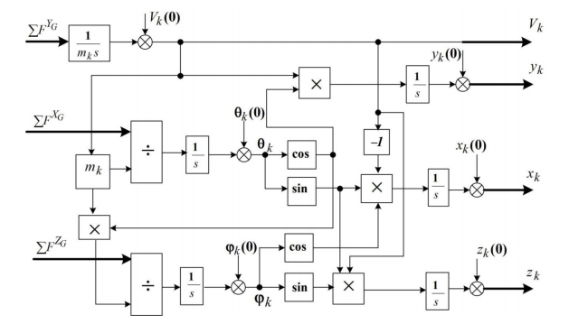
На основі систем рівнянь (1) і (3) сформована блок-схема математичної моделі лінійного руху ЦМ квадрокоптера в просторі, що показана на рис. 4.1.
Рис. 4.1 блок-схема математичної моделі лінійного руху ЦМ квадрокоптера

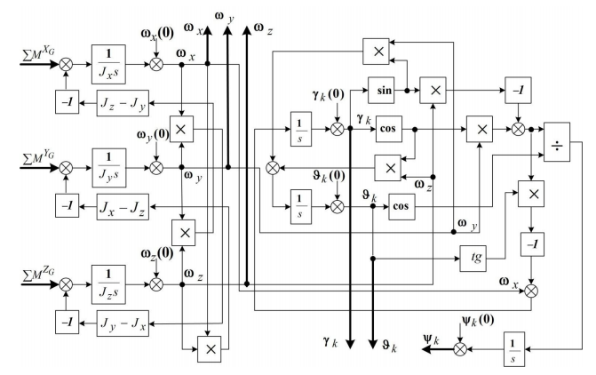
А на підставі систем рівнянь (3) і (5) сформована блок-схема математичної моделі обертального руху квадрокоптера навколо ЦМ показана на рис. 4.2
Рис. 4.2 блок-схема математичної моделі обертального руху квадрокоптера
Всі моменти для формування обертового руху квадрокоптера навколо його ЦМ і сили для формування поступального переміщення квадрокоптера формуються за рахунок установки заданих швидкостей обертання роторів кожного з несучих гвинтів, а величини моментів сил - за рахунок взаємних співвідношень між цими тяговими силами. Установка заданих швидкостей обертання реалізується за допомогою приводів стабілізації швидкості (ПСШ). Структурна схема ПСШ i на основі двигунів постійного струму (ДПС) показана на рис. 1.6,
де: k_{vz}, k_{ui}, c_{mi}, c_{е} , R_{ai}, L_{ai} - коефіцієнт в'язкості повітря, електронного та електромеханічного підсилень, коефіцієнт протидії ЕРС, електричні параметри обмотки ДПТ; J_{ni} - момент інерції обертових частин; Т_{аі} - електромагнітна постійна часу ДПС i; M (з індексами) − момент ДПС, момент, прикладений до гвинта і момент реакції ДПС; k (з індексами), − масштабний коефіцієнт відповідних датчиків; k_{kori} T_{kori} − коефіцієнт посилення і постійна часу коригуючої ланки.
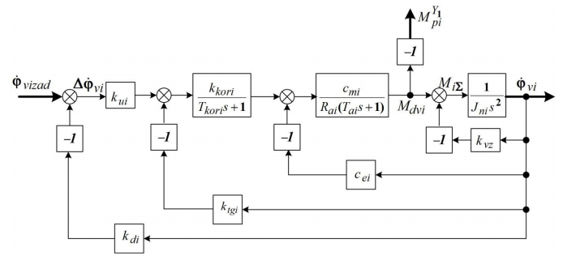
Рис. 4.3 модель руху квадрокоптера
При створенні математичної моделі польоту квадрокоптера будемо враховувати моменти сил, що діють на квадрокоптер:
- різнотяговість несучих гвинтів створює моменти по крену і тангажу;
- відмінність в моментах реакції несучих гвинтів створює момент нишпорення і проекції вектора тягового зусилля в нормальній системі координат.
Блок-схема математичної моделі керуючих сил і моментів, що діють на квадрокоптер приведено на рис 4.4, а на рис. 4.5 - загальна блок-схема ММ об'єкта управління
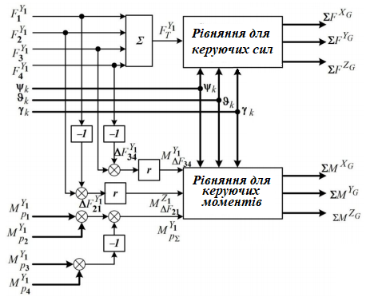
Рис. 4.4 Блок-схема математичної моделі керуючих сил і моментів
Проте деякі завдання дослідження керованого руху квадрокоптера можна проводити і з використанням математичних моделей ізольованого поздовжнього або бокового руху.
Замкнута система рівнянь, що описує поздовжній рух квадрокоптера, може бути виділена з повної системи рівнянь за умови, що параметри бічного руху, а також дії, що управляють по крену і рискання дорівнюють нулю. Тоді система рівнянь, що описує ізольований поздовжній рух квадрокоптера, зводиться до виду:
Розкриваючи праві складові рівнянь сил, відзначимо що, зміна складових швидкості польоту відбувається під впливом складових сили тяги (керуючі впливи), сили тяжіння G, а також аеродинамічної сили опору фюзеляжу квадрокоптер і захоплюваної площі несучих гвинтів.
Опір фюзеляжу в порівнянні з аеродинамічній силою опору захоплюваної площі несучих гвинтів невелика, складає 3..5% від тяги, тому в математичній моделі їм можна знехтувати. Вектор сили опору захоплюваної площі несучих гвинтів R протилежний вектору повітряної швидкості руху квадрокоптера. Величина R пропорційна характерною площі S, щільності повітря ρ і квадрату швидкості V і залежить від кута атаки площині несучих гвинтів α, під яким розуміють кут між площиною обертання несучих гвинтів і проекцією вектора повітряної швидкості на площину симетрії. Оскільки квадрокоптер переміщається в повітрі в будь-якому напрямку, кут атаки несучих гвинтів може змінюватися в межах ± 180 °.
Таким чином, проекції вектора сил на осі нормальної CК мають вигляд:
де Θ - кут нахилу траєкторії.
Повітряна швидкість польоту V та кутові параметри Θ і α можуть бути отримані із співвідношень:
Складовими момента Мz, діючого на квадрокоптер, є:
- керуючий момент Мz(u), що створюється різницею тяг переднього Т1та заднього роторів Т2 - , (l - відстань від осі ротора несучого гвинта до центру мас квадрокоптера);
- момент власного аеродинамічного демпфірування М_{z}(ω_{z}).
З метою подальшого спрощення модель квадрокоптера може бути лінеаризована з використанням керуючих ефектів в якості вхідних даних і координат центру мас і кутових координат в якості вихідних даних. Як незбуреного (запрограмованого) руху доцільно вибрати прямолінійний горизонтальний політ з постійною швидкістю, припускаючи, що кут тангажу дорівнює куту атаки.
На відміну від відомих математичних моделей отримані моделі враховують інерційність зміни швидкості обертання несучих гвинтів, що є особливістю важких квадрокоптерів.
В роботі для проведення порівняльних досліджень отримані лінеаризовані математичні моделі поздовжнього руху квадрокоптера з урахуванням інерційність зміни швидкості обертання несучих гвинтів і математичні моделі, що не враховують цю інерційність.
Ці математичні моделі представлені в розділі «Дослідження контурів автоматичного управління».
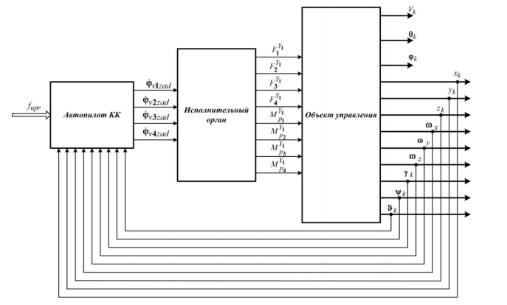
При дослідженнях керованого руху квадрокоптера крім математичної моделі об'єкта управління необхідно мати модель системи автоматичного керування. Загальна блок-схема математичної моделі керованого просторового польоту квадрокоптера приведена на рис. 4.5
Рис. 4.5 блок-схема математичної моделі керованого просторового польоту квадрокоптера

РОЗДІЛ 5.
СИНТЕЗ КОНТУРІВ АВТОМАТИЧНОГО УПРАВЛІННЯ РУХОМ КВАДРОКОПТЕРА.
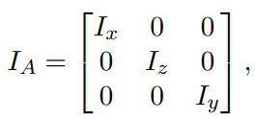
Квадрокоптер має симетричну структуру з чотирма двигунами, розташованими на променях по осях пов‘язаної системи координат на відстані 𝑙 від центру мас. Матриця інерції має наступний вигляд:
де 𝐼𝑥, 𝐼𝑦, 𝐼𝑧 - моменти інерції при обертанні вздовж відповідних осей, 𝐼𝑥 = 𝐼𝑧.
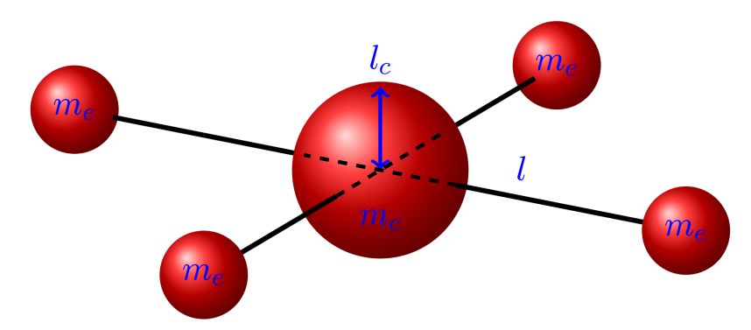
Квадрокоптер можна представити у вигляді кулі з закріпленими на кінцях променів чотирма кулями, які означають двигуни. Також в моделі врахована інерція гвинтів, представлених вигляді стрижнів, закріплених посередині на осі гвинтів перпендикулярно їм. На рис. 5.1 показано дане подання квадрокоптера.
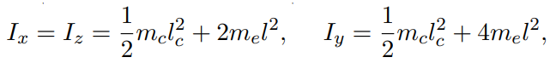
Рис.5.1 представлення квадрокопрета
Інерції рахуються наступним чином:
де 𝑚_{𝑐} - маса центру квадрокоптера; 𝑙_{𝑐} - радіус центру кулі, яким описується центр квадрокоптера; 𝑚_{𝑒} - маса двигуна.
Також необхідно враховувати інерцію ротора двигуна 𝐼_{𝑟}:
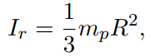

де 𝑚_{𝑝} - маса несучого гвинта, а 𝑅 - його радіус. Загальна маса розраховується як сума всіх елементів:
𝑚 = 𝑚_{𝑐} + 4𝑚_{𝑒} + 4𝑚_{𝑝}.
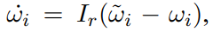
Обертання ротора двигуна описується виразом де - бажана швидкість, що визначається контролером оборотів на платформі квадрокоптера.
Два гвинта обертаються за годинниковою стрілкою, два - проти, а їх швидкості обмежуються як 0 < ω_{𝑚𝑖𝑛} < ω𝑖 < ω_{𝑚𝑎𝑥}. У польоті гвинт не може рухатися реверсивно, має межі обертання і не може бути зупинений. З огляду на відносну малості моменту інерції ротора двигуна 𝐼_{𝑟} в подальшому інерційність двигуна не враховується.
Разом сили чотирьох роторів створюють тягу τ_{𝑦} в напрямку вертикальної осі. Крутний момент τ складається з моментів τ_{γ}, τ_{ϑ} і τ_{ψ} в напрямку, відповідному куту повороту системи відліку квадрокоптера.
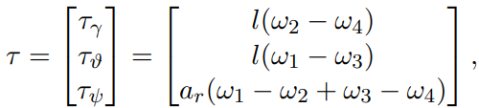
Введемо формули сил, що виробляються за відповідними осями і кутами обертання:
τ_{𝑦} = 𝑘_{𝑙} (ω₁ + ω₂ + ω₃ + ω₄),
де 𝑎_{𝑟} - стала обертального руху.
Крім того, в моделі квадрокоптера потрібно враховувати сумарну швидкість ω_{𝑅}, яка розраховується наступним чином:
ω_{𝑅} = ω₁ - ω₂ + ω₃ - ω₄.
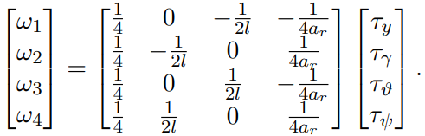
Перерахунок швидкостей, виходячи з впливів, що задаються, відбувається за такою формулою:
У реальній системі присутні різні аеродинамічні впливу, наприклад: залежність тяги від кута атаки, взаємодія лопатей гвинта і повітряного потоку. Модель, що враховує ці фактори, володіє високою складністю і містить велику кількість параметрів, які важко розрахувати. Тому на етапі синтезу алгоритмів керування цими факторами будемо нехтувати, їх значущість для поведінки системи визначиться в результаті експериментальних досліджень.
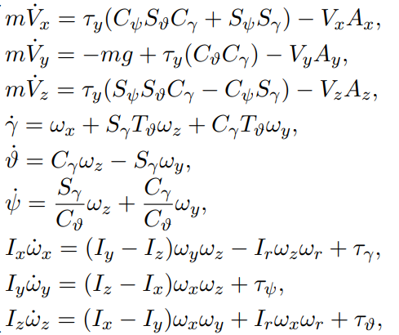
Ґрунтуючись на матеріалах попереднього розділу, сформуємо сукупність рівнянь, які повністю описують динаміку квадрокоптера. Система виглядає наступним чином:
де 𝑉𝑥, 𝑉𝑦, 𝑉𝑧 - лінійні швидкості по відповідним осях; ω𝑥, ω𝑦, ω𝑧 - кутові швидкості обертання квадрокоптера навколо відповідних осей; 𝐴𝑥, 𝐴𝑦, 𝐴𝑧 - аеродинамічні коефіцієнти по відповідним осям; 𝑆_{α} = sin(α), 𝐶_{α} = cos(α),
𝑇_{α} = tg(α); 𝑔 - прискорення вільного падіння.
Параметри математичної моделі квадракоптера приведені в таблиці 1

Таблиця 5.1
Параметр | Величина | Параметр | Величина | Розмірність
Маси (кг) |  | Коефіцієнти
m_{c} | 1 | g | 9,81 | м/с²
m_{e} | 0,1 | k_{l} | 3⋅10⁻⁶ | кг⋅м
m_{p} | 0,01 | a_{r} | 0,033 | кг⋅м
m | 1,44 | A_{x} | 0,25 | кг/с
Моменти інерції, (кг⋅м²) |  | A_{y} | 0,25 | кг/с
I_{x} | 0,0151 | A_{z} | 0,25 | кг/с
I_{y} | 0,0253 | l | 0,225 | м
I_{z} | 0,0151 | l_{c} | 0,1 | м
I_{r} | 5,38⋅10⁻⁵ | R | 0,127 | м
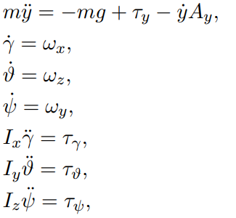
Лінеаризуемо модель квадрокоптера, використовуючи керуючі впливи як входи, а висоту (координату 𝑦) і кути - як виходи. Лінеаризацію системи зробимо в нульовій точці, вважаючи, що кути γ, θ, ψ - малі, відповідні синуси близькі до нуля, а косинуси близькі до одиниці. Так само вважаємо, що все взаємні добутки кутових швидкостей ω_{𝑥}, ω_{𝑦}, ω_{𝑧} близькі до нуля, як і добутки 𝐼_{𝑟}ω_{𝑥}, 𝐼_{𝑟}ω_{𝑧}, через малість 𝐼_{𝑟}. Остаточно отримаємо систему лінеаризованих рівнянь, що описують динаміку руху квадрокоптера.
звідки отримаємо наступні передавальні функції від входів τ_{𝑦}, τ_{γ}, τ_{ϑ}, τ_{ψ} до виходів 𝑦, γ, ϑ, ψ відповідно

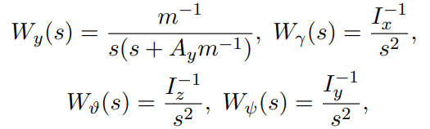
які описують рух уздовж осі 𝑂𝑌 і по кутах γ, θ, ψ відповідно.
Для управління рухом квадрокоптера будемо спользовать ПД-регулятори, оскільки П-регулятор зробить систему управління кутами коливальною, при використанні ПІ-регулятора в системі управління кутами також будуть два комплексних кореня, а при ПІД-регуляторі порядок системи зростає до третього. Для вибору коефіцієнтів скористаємося методом стандартних перехідних функцій, ґрунтуючись на бажаному часі перехідних процесів.

5.1 Синтез за допомогою методу модального управління
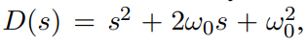
Для синтезу регуляторів використовуємо метод модального управління. Оскільки перерегулювання при польоті має бути виключено, задамо бажаний характеристичний многочлен замкнутої системи в формі бінома Ньютона
де ω₀ - параметр, що визначає швидкодію.
Спочатку розрахуємо коефіцієнти для вертикального переміщення уздовж осі 𝑂𝑌, для інших переміщень процес буде аналогічним. Нехай необхідно, щоб час перехідного процесу становив 1 с, тоді бажана частота
ω₀ = 4,8. Звертаючись до бажаного поліному і розв‘язуючи отримані рівняння, знаходимо пропорційний і диференційний коефіцієнти регулятора:
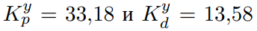
відповідно. Коефіцієнти для кутів γ, θ, ψ розраховують ся аналогічно. Отримані дані зведені в таблицю 2.
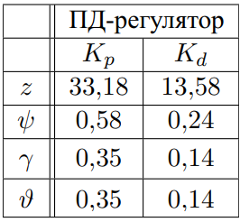
Таблиця 2

5.2 Синтез за допомогою методу «бекстеппінг»

Ще одним методом синтезу регулятора є метод бекстеппінгу (backstapping), Суть методу «бекстеппінг» полягає в поданні складної системи у вигляді ланцюга вкладених підсистем, для кожної з яких формуються допоміжні сигнали і складаються залежні від цих сигналів функції Ляпунова. Виконання критеріїв стійкості по Ляпунову при послідовному виборі цих сигналів для кожної підсистеми забезпечує стійкість системи в цілому. Процедура має характер покрокового обходу інтеграторів зворотними зв'язками, звідки - назва «integrator backstepping», або коротко - бекстеппінг (англ. Backstepping). У певних приватних випадках процедура стає регулярною і досить простий. Для кутового руху літального апарату такий випадок можливий при малих кутах тангажу і крену, коли похідні кутів γ, ψ та υ можна вважати рівними відповідним кутовим швидкостям. Тоді рівняння кутового руху можна приблизно уявити у вигляді трьох підсистем
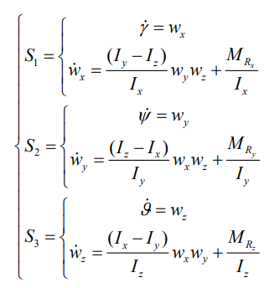
Дотримуючись наведеним в алгоритму, введемо для підсистеми S1 допоміжний керуючий сигнал $z_{1}=γ_{d}-γ$ і відповідну функцію Ляпунова $V_{1}\left(z_{1}\right)=z_{1}^{2}/2$ похідна котрої $V_{1}\left(z_{1}\right)=z_{1}{\dot{z}}_{1}=z_{1}({\dot{γ}}_{d}-w_{x})$.
Другий допоміжний керуючий сигнал сформуємо у вигляді
$z_{2}=w_{x}-{\dot{γ}}_{d}-k_{1}z_{1}$ з відповідною функцією Ляпунова $V_{2}\left(z_{1}z_{2}\right)=(z_{1}^{2}z_{2}^{2})/2$, похідна якої
Приймаючи для системи стабілізації ${\dot{γ}}_{d}=0 ;{\ddot{γ}}_{d}=0$, отримуємо
Для того, щоб підсистема була стійкою, тобто ${\dot{V}}_{2}(z_{1},z_{2})≤0$, до того ж ${\dot{V}}_{2}\left(z_{1},z_{2}\right)=0$ тільки коли $z_{1}=0,z_{2}=0$ приймемо,
Тоді керуючий сигнал буде мати вигляд:
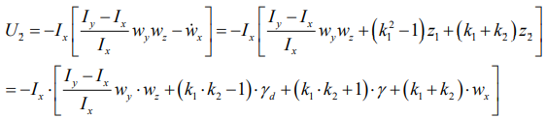
Функція Ляпунова ,а її похідна
тобто замкнена підсистема – стійка.
Аналогічним чином можна отримати інші керуючі сигнали:
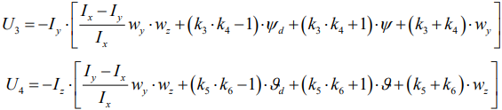
де $k_{3}>0,k_{4}>0,k_{5}>0,k_{6}>0.$
Вибором значень $k_{1}-k_{6}$ можна домогтися потрібної якості перехідних процесів. Значеня даних коефіцієнтів приведені в таблиці 5.2
Таблиця 5.2

РОЗДІЛ 6 ДОСЛІДЖЕННЯ КОНТУРІВ УПРАВЛІННЯ
Синтезовані контури керування дослідимо шляхом математичного моделювання за допомогою пакету прикладних програм matlab simulink, структурна схема моделі представлена на рис 6.1, а на рис 6.2 і 6.3 представлені модель системи автоматичного керування і модель квадрокоптера відповідно.
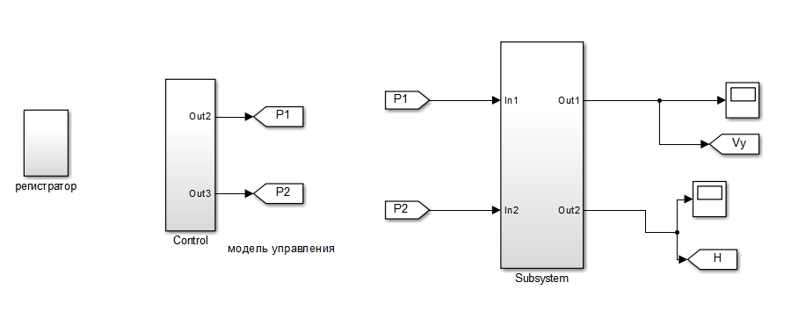Рис 6.1 структурна схема для дослідження контурів керування квадрокоптера

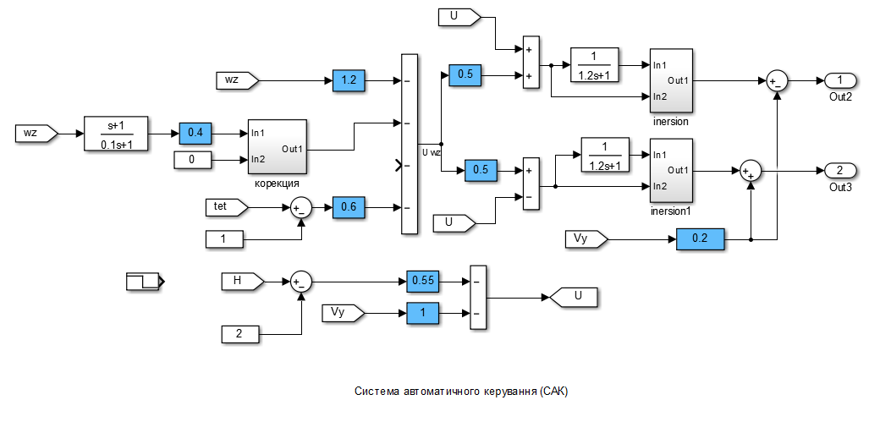
Рис 6.2 система автоматичного керування
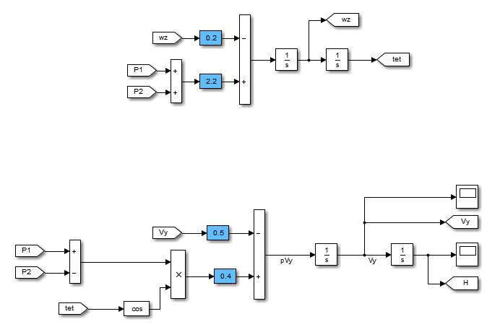
Рис 6.3 схема моделі квадрокоптера

Проведемо дослідження синтезованого контуру керування з використання спрощеної математичної моделі, без впливу інерційності, результати роботи даної системи представлені на рис 6.4
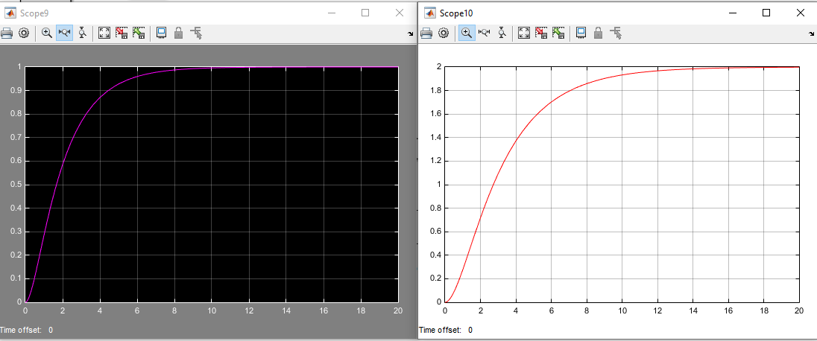
Рис 6.4 результати дослідження контуру керування без впливу інерційності
Проведемо дослідження КК, ускладненої моделі, що враховує що враховує інерційність зміни швидкості обертання несучих гвинтів(Рис 6.5, 6.6).
На рис. 6.5 і рис. 6.6 видно, що інерційність обертання несучих гвинтів особливо впливає на керування кутовим рухом квадрокоптера у вигляді високочастотних коливань, на рух центра мас інерційність майже не впливає.
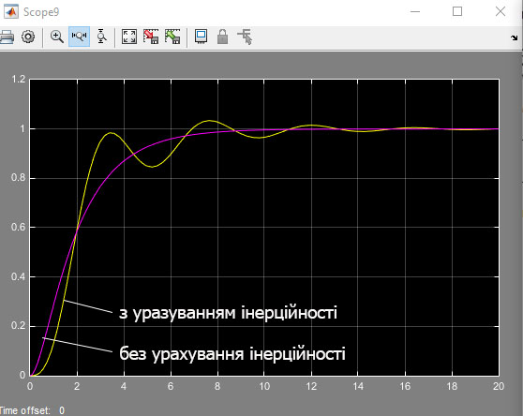
Рис 6.5 вприлв інерційності на кенрування кутовим рухом квадрокоптера

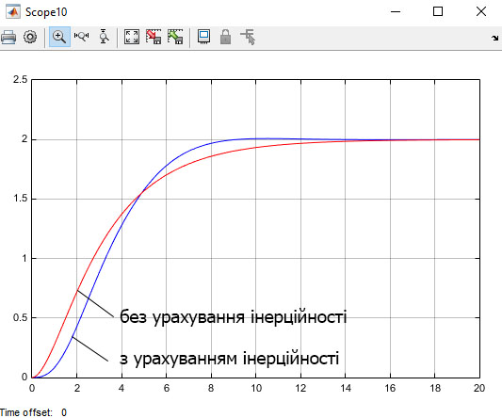
Рис 6.6 Вплив інерційності на центр мас квадрокоптера

Вводимо корекцію закону керування кутовим рухом квадрокоптера шляхом введення примусового компонента в сигнальний ланцюг датчика кутової швидкості
В результаті такої корекції закону керування видно(рис. 6.7, 6.8), що перехідні процеси до аперіодичних, таким чином можна, за рахунок корекції закону керування забезпечити задовільну якість перехідних процесів динаміки руху квадрокоптера
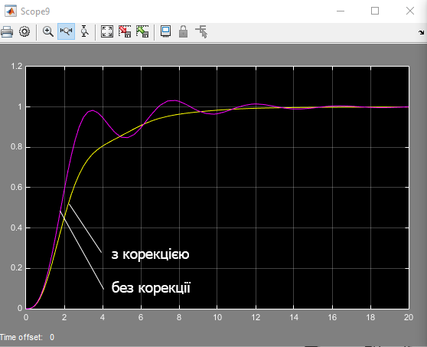
Рис. 6.7 Вплив інерційності на керування кутовим рухом з корекцією
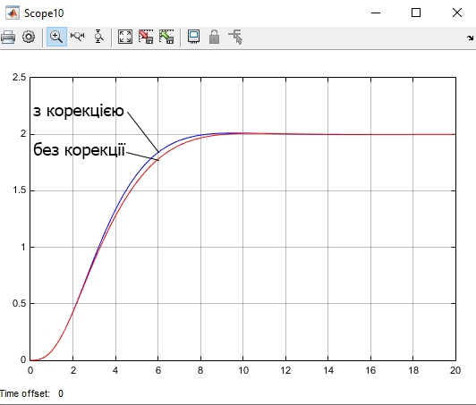
Рис 6.6 Вплив інерційності на центр мас квадрокоптера з корекцією

Висновки
- В роботі була запропонована структура системи автоматичного управління важкого квадрокоптера в складі інформаційно-керуючого комплексу.
- Для задач синтезу та аналізу контурів автоматичного управління модернізована та перевірена математична модель важкого квадрокоптера як об'єкта управління, в який враховується інерційність зміни швидкостей обертання несних гвинтів та вплив параметрів польоту на аеродинамічні характеристики несних гвинтів.
- Представлені варіанти синтезу алгоритмів управління, які дозволяють стабілізувати висоту та кутове положення квадрокоптера і відстежувати задану траєкторію.
- В результаті моделювання внесені корегувальні зміни в синтезовані закони управління, які покращують динаміку кутового руху важкого квадрокоптера.
- Отримані контури управління показують їхню працездатність і можливість реалізації в існуючих системах автоматичного управління важких квадрокоптерах.

Список Джерел
- Павловский В.Е., Яцун С.Ф., Емельянова О.В., Савицкий А.В. Моделирование и исследование процессов управления квадрокоптером // Робототехника и техническая кибернетика, 2014. № 4(5). С. 49-57.ї\
- Гурьянов А. Е. Моделирование управления квадрокоптером // Инженерный вестник, 2014 №8, С. 4.
- Cowling, I.D., Whidborne, J.F. and Cooke, A.K. Optimal trajectory planning and LQR // Proc. UKACC Int. Conf. Control 2006 (ICC2006), September 2006, Glasgow, UK.
- Guilherme V. R., Manuel G. O., Francisco R. R., Robust Nonlinear Control for Path Tracking of a Quad-Rotor Helicopter, 2015 V. 17, I. 1, P. 142-156.
- Luukkonen T., Modelling and control of quadcopter, 2011, P.2-6.
- Распопов В.Я. “Микромеханические приборы.” - М.: Машиностроение, 2007. - 400 с.
- Бєляєва Т.О. “Методы компенсации квадратурной помехи в микромеханическом гироскопе RR-типа” СПБ.:2009г.
- “Глобальная спутниковая радионавигационная система ГЛОНАСС” под ред. Харисова В.Н., Перова А.И., Болдина В.А. – М.: Изд-во ИПРЖР,19989.
- Иванченко А.И. “Бесплатформенные инерциальные системы навигации”.– Изд-во Киев, КВВАИУ,1988.222с.

